**《小排球:准备姿势》学习指南**

**一、学习目标：**

1.了解准备姿势的基本作用。

2.掌握三种不同程度的准备姿势，发展学生灵敏、协调等身体素质和快速反应能力。

**二、学习步骤：**

**活动1：**了解准备姿势的作用

为了便于移动或完成技术动作而采取的合理的身体姿势成为准备姿势。

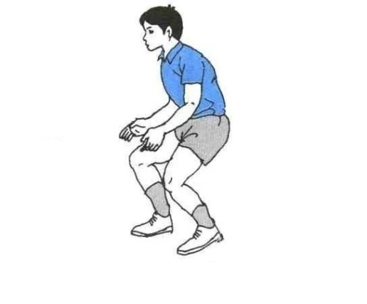

**活动2：**跟随视频进行准备活动

（1）膝关节屈伸；

（2）踝关节绕环；

（3）专项准备活动：协调性练习；

**活动3：**观看准备姿势完整教学视频

（1）半蹲准备姿势的动作示范；

（2）准备姿势动作方法的讲解；

（3）拓展三种不同程度的准备姿势。

**活动4：**跟随视频中的教师示范进行多种练习。

**活动5：**跟随视频进行放松拉伸

（1）大腿前侧拉伸；

（2）腿部后侧及臀部拉伸；

（3）深呼吸。

**三、锻炼要求及注意事项：**

1.穿运动服和运动鞋，在体育馆、家或户外平整的场地上进行练习；

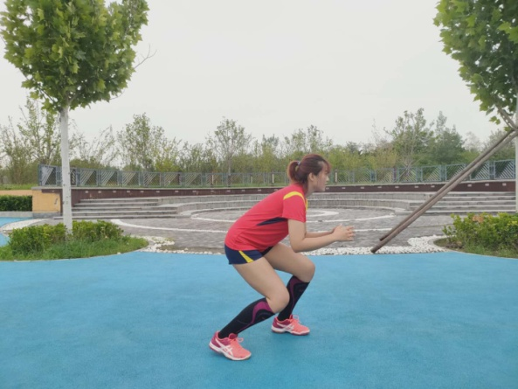

2.准备排球1个；

3.充分热身，防止运动损伤；

4.练习结束后进行放松拉伸，防止肌肉疲劳。